Методические рекомендации
по выполнению операций главными распорядителями средств областного бюджета при предоставлении субсидий бюджетным и автономным учреждениям области на финансовое обеспечение выполнения ими государственного задания и на иные цели за счет средств федерального бюджета.

В целях осуществления аналитического учета расходования средств субсидий бюджетным и автономным учреждениям области (далее – Учреждения) на финансовое обеспечение выполнения ими государственного задания и средств субсидий на иные цели на лицевых счетах, открытых Учреждениям в казначейском управлении министерства финансов области, выделяемых Учреждениям за счет средств федерального бюджета, расходование указанных средств в 2015 году будет осуществляться с применением федеральных кодов целей.
Отличием при субсидировании государственных бюджетных и автономных учреждений области на финансовое обеспечение выполнения ими государственного задания и на иные цели за счет средств федерального бюджета от субсидирования за счет средств областного бюджета является использование федеральных кодов цели.
1-й этап: распределение росписи по корреспондентам
Главному распорядителю бюджетных средств (далее – ГРБС) необходимо правильно провести детализацию бюджетной росписи. Данная операция выполняется созданием документа «Бюджетная роспись (расходы, изменения)». Документ создается в АРМе ГРБС в следующем режиме Навигатора: АРМ ГРБС \ ДОКУМЕНТЫ В БАЗЕ ФО \ Бюджетная роспись \ Бюджетная роспись (расходы, изменения) (рис.1).
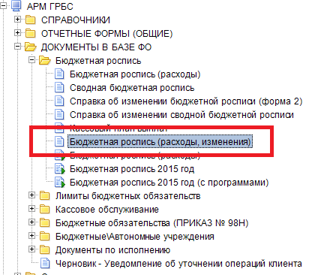 Рис.1
В созданном новом документе «Бюджетная роспись (расходы, изменения)» заполняются следующие поля:
1. в верхней части документа (рис. 2):
- поле «Счет отправителя»: указывается 02-й счет бюджета с корреспондентом «Министерство финансов Калужской области»;
- поле «Вид изменения»: через кнопку поиска открывается окно «Виды изменений», в котором выбирается (курсором указать нужную строку) код 180 «Изменения, не приводящие к изменению показателей сводной росписи»;
- поле «Основание»: через кнопку поиска открывается окно «Основания». В окне «Основание» двойным щелчком по левой клавише мыши на верхнюю ячейку в графе «Номер» открывается окно «Нормативно-правовой акт». В окне «Нормативно-правовой акт» через поиск в графе «Номер» выбирается письмо за номером
04-01/7370-14;
- поле «По вопросу»: через кнопку поиска открывается окно «По вопросу», в котором выбирается строка «Уточнение кодов бюджетной классификации».
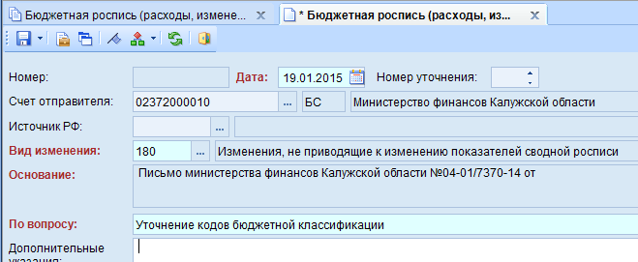 Рис.2
2. В табличной части созданного документа:
2.1. в первой строке (рис.3):
- поле «Счет получателя»: через кнопку поиска открывается окно «Счета корреспондентов», в котором выбирается 01-й федеральный счет корреспондента, открытый на министерство;
- поле «Наименование получателя» заполняется программой автоматически по факту заполнения поля «Счет получателя»;
- поля «Вед», «Подр», «ЦСт», «Расх», «КОСГУ», ДопКласс»: через кнопку поиска в любом из перечисленных полей открывается окно «Бюджетная классификация», в котором в закладке «Бюджетная классификация» выбирается строка с кодами бюджетной классификации, соответствующими распределяемой росписи;
- поле «Сумма»: указывается распределяемая сумма со знаком «минус».
Рис.3
2.2. во второй и последующих строках (новая строка добавляется нажатием кнопки «Добавить строку» - 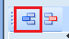) (рис.4):
- поле «Счет получателя»: через кнопку поиска открывается окно «Счета корреспондентов», в котором выбирается 01-й федеральный счет корреспондента, открытый на министерство, с привязкой к конкретному корреспонденту - получателю субсидии (БУ/АУ);
- поле «Наименование получателя» заполняется программой автоматически по факту заполнения поля «Счет получателя»;
- поля «Вед», «Подр», «ЦСт», «Расх», «КОСГУ», ДопКласс»: во второй и последующих строках заполняются автоматически кодами бюджетной классификации, соответствующими кодам БК в верхней строке. В случае, когда указанные поля не заполнились автоматически, их следует заполнить в том же порядке, как и в верхней строке;
- поле «Сумма»: указывается распределяемая на корреспондента сумма (условно со знаком «плюс»).
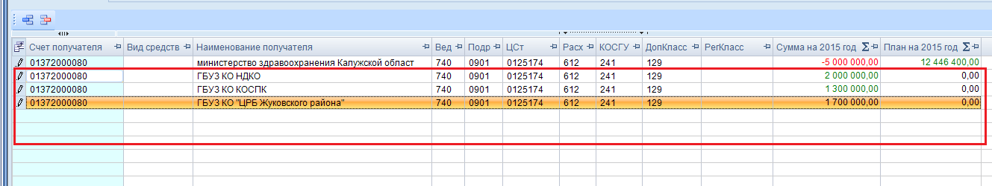 Рис.4
Проверочным условием правильности заполнения документа является нулевая сумма в итоге документа (нижняя строка по графе «Сумма на 2015 год»).
Дата проводки документа заполняется автоматически текущей расчетной датой.
Заключительная операция - сохранение документа выполняется нажатием на кнопку «Сохранить» (рис.5)
Рис.5
Созданный документ проходит проверку по системным контролям. После первого этапа контролей реквизитов документа выводится окно «Протокол контроля». Если контроли пройдены успешно необходимо нажать на кнопку «Продолжить» (рис.6).
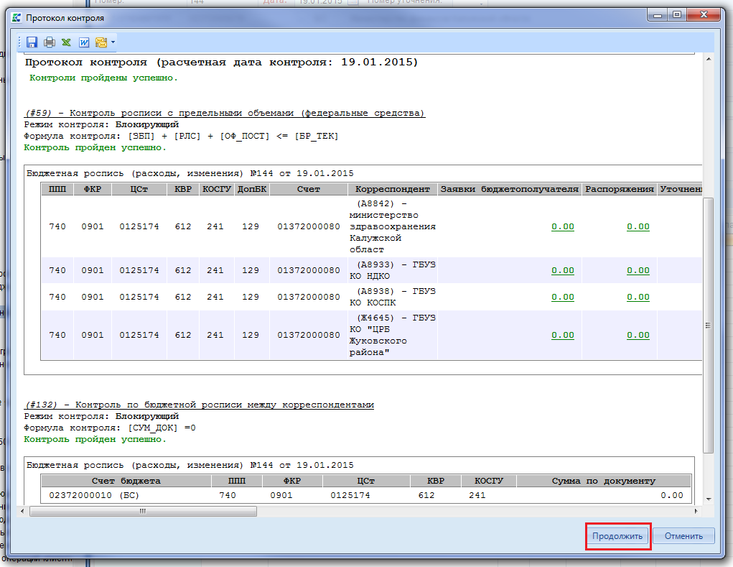 Рис.6
На втором этапе проводится контроль по формированию документа «Лимит БО изменения». Если контроли пройдены успешно необходимо нажать на кнопку «Закрыть».
После «сохранения» документа «Бюджетная роспись (расходы, изменения) необходимо поставить дату проводки на автоматически сформировавшийся документ (ы) «Лимит бюджетных обязательств (изменения)».
Данная операция выполняется в АРМе ГРБС в следующем режиме Навигатора: АРМ ГРБС \ ДОКУМЕНТЫ В БАЗЕ ФО \ Лимиты бюджетных обязательств \ Лимит бюджетных обязательств (изменения) (рис.7)
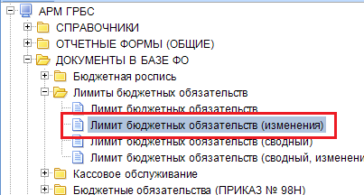 Рис.7
Двойным щелчком по левой клавише мыши открывается список документов, в котором отбирается документ(ы) с номером, соответствующим номеру ранее созданного документа «Бюджетная роспись (расходы, изменения)». После чего выполняется операция «Подтверждение документов» посредством нажатия соответствующей кнопки (рис.8).

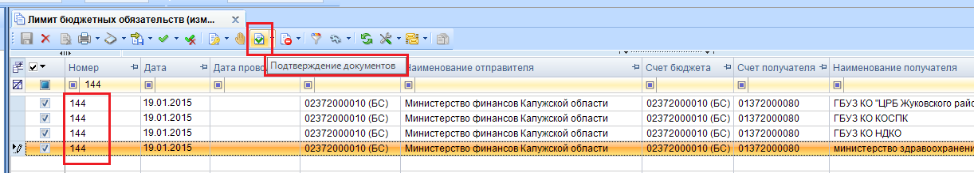 Рис.8
На документ (ы), «успешно» прошедший(е) системные контроли проставляется «дата проводки», соответствующая установленной «Расчетной дате» (рис.9).
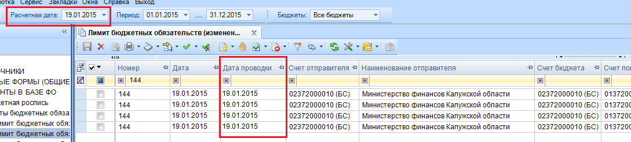 Рис.9

2-й этап: занесение плана финансово-хозяйственной деятельности (далее – план ФХД) только для государственных бюджетных / автономных учреждений.
Данная операция выполняется созданием документа «План финансово-хозяйственной деятельности». Документ создается в АРМе ГРБС в следующем режиме Навигатора: АРМ ГРБС \ ДОКУМЕНТЫ В БАЗЕ ФО \ Бюджетные\Автономные учреждения \ План ФХД \ План финансово-хозяйственной деятельности (рис.10)
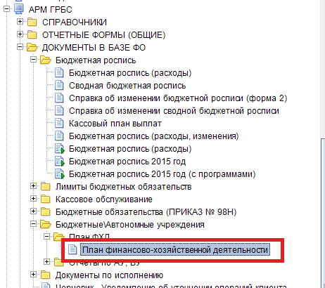 Рис.10.
В план ФХД, в разделах план выплат и план поступлений, необходимо занести данные по корреспондентам – получателям субсидий с обязательным отражением кода дополнительной классификации (федерального кода цели) соответствующего направлению расходования средств.
В созданном новом документе «План финансово-хозяйственной деятельности» заполняются следующие поля:
1. в верхней части документа (рис.11):
- поле «Счет корреспондента»: указывается лицевой счет корреспондента по которому разносится план ФХД (20, 21 л/с по бюджетным учреждениям или 30, 31 л/с по автономным учреждениям).
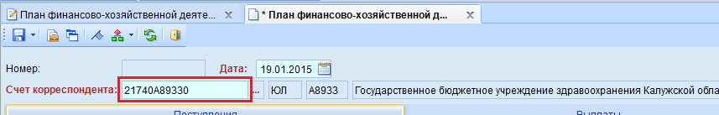 Рис.11
2. в табличной части документа:
2.1. Закладка «Поступления» (рис.12):
- поле «Вид БК»: заполняется автоматически значением «Доходная»;
- поле «Бюджетная классификация»: через кнопку поиска открывается окно «Бюджетная классификация», в котором в закладке «Дополнительно» заполняются строки «КодДох» и «ДопКласс» соответствующими кодами БК;
- поле «Сумма»: отражаются плановые показатели по поступлениям учреждения;
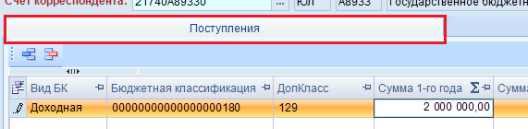 Рис.12
2.2. Закладка «Выплаты» (рис.13):
- поле «Вид БК»: заполняется автоматически значением «Расходная»;
- поле «Бюджетная классификация»: через кнопку поиска открывается окно «Бюджетная классификация», в котором в закладке «Дополнительно» заполняются строки «КОСГУ» и «ДопКласс» соответствующими кодами БК;
- поле «Сумма»: отражаются показатели планируемых расходных обязательств учреждения в разрезе КОСГУ.
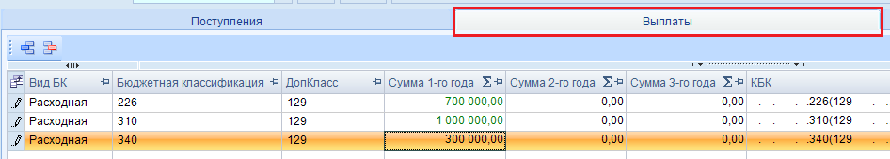 Рис.13
Дата проводки документа заполняется автоматически текущей расчетной датой.
Заключительная операция - сохранение документа выполняется нажатием на кнопку «Сохранить».
ВАЖНО:
1.1. При составлении Плана ФХД Учреждению по субсидиям на финансовое обеспечение выполнения им государственного задания на сумму остатка, сложившегося на начало текущего года, в поле «ДопКласс» указывается код региональной дополнительной классификации «S000000 - Остатки на начало 2015 года».
1.2. При составлении Плана ФХД Учреждению по субсидиям на иные цели на сумму остатка, сложившегося на начало текущего года, в поле «ДопКласс» указывается код региональной дополнительной классификации (семизначный код, соответствующий целевой статье по которой Учреждение был профинансировано в 2014 году).
1.3. При составлении плана ФХД Учреждению по субсидиям на иные цели и на финансовое обеспечение выполнения им государственного задания на сумму плановых поступлений текущего года за счет средств федерального бюджета в поле «ДопКласс» указывается ФЕДЕРАЛЬНЫЙ КОД ЦЕЛИ.
1.4. Вышеуказанные документы: «План финансово-хозяйственной деятельности» и «Бюджетная роспись (расходы, изменения)» контролируются автоматизированной системой управления бюджетным процессом Калужской области в разрезе: корреспондент + соответствующий код дополнительной классификации.
В случае возникновения вопросов по выполнению вышеуказанных операций необходимо обращаться в адрес отдела администрирования и эксплуатации информационных систем управления информационных ресурсов министерства финансов области. Тел.: 56-50-90, 59-12-79. E-mail: MTDL_MFKO@adm.kaluga.ru
Пожалуйста, будьте внимательны при создании документов!!!

